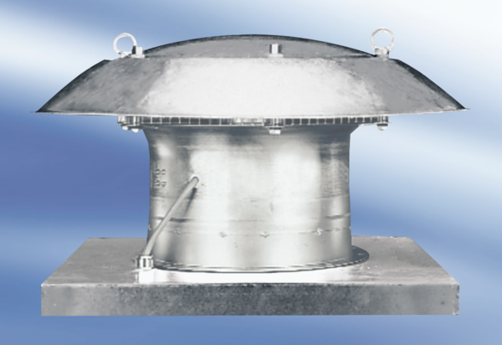Axiális tetőventilátor EZD25-2ACsomagolási egység: 1 darabVálaszték:
Termékszám: 0087.0402Gyártó: MAICO

